Oraşul Turnu Măgurele

Este aşezat în partea sudică a judeţului, în apropierea confluenţei Oltului cu Dunărea.El a fost întemeiat în jurul
anului 1836 în vecinătatea cetăţii romane Turris.Cu excep-
ţia unor scurte intervale timp,în vremea lui Vlad Ţepeş şi
Mihai Viteazul,cetatea feudală Turnu, în perioada 1417-
1829, a fost ocupată de armatele otomane şi transformată
în raia.Din 1839 devine reşedinţa judeţului Teleorman, în
fosta lui confguraţie,constituind unul din însemnatele puncte
vamale şi centre de comerţ ale Ţării Româneşti. El a jucat un rol important şi în viaţa social-politică a ţării, fiind unul dintre
puternicele centre revoluţionare de la 1848.Comuna Islaz, care
i se subordonează este locul de declanşare a revoluţiei burghe-
zo-democratice de la 1848 din Ţara Românească.În timpul
războiului de pentru cucerirea independenţei de stat din 1877-
1878, Turnu Măgurele a construit unul din punctele de susţi-
nere a operaţiunilor militare, aici amenajâdu-se mari depozite
de hrană şi muniţii, spitale pentru bolnavi şi răniţi.Pe podul
de vase de la Turnu Măgurele-Nicopole s-au transportat ali-
mente şi muniţii pentru front, au fost trimise în ţară convoaie
de prizonieri şi răniţi, s-au înapoiat trupele româneşti în urma
victoriei repurtate asupra armatei otomane.
La sfârşitul secolului trecut, Turnu Măgurele nu se deose-
bea cu mult de celelalte târguri din câmpie. Aşezat însă la Dunăre şi fiind reşedinţă de judeţ avea, totuşi, o situaţie aparte.În anii aceia-spune despre el Gala Galaction în roma-
nul Papucii lui Mahmud- era cu adevărat cel dintâi oraş al
judeţului. Calea ferată, de abia atunci în construcţie, nu ridi-
case încă magaziile din Roşiori şi pe grânarii lor deasupra celor din Turnu. Aici, în capitala judeţului erau contoarele
agenţiilor străine, vadul afacerilor socotite în lire sterline , iar
jos, la schelă, popasul vapoarelor.
Populatia oraşului a urmat o curbă ascendentă, dar n-a în-
scris salturi spectaculoase până în anii socialismului, întrucât
nici industria nu depaşea nivelul economiei meşteşugăreşti,
aceasta fiind reprezentată, în 1939, de o moară sistematică, o
fabrică de lumânări şi plute de candelă, una de cherestea şi una
de tâmplărie. În anul 1900 avea 8 600 de locuitori, în 1912
peste 15 600, în 1930 ajunge la 17 351, ca în 1948 sa scadă la
11 493.
Odată cu începerea constucţiilor pentru combinatul de îngrăşăminte chimice, în 1962, oraşul se dezvoltă vertiginos,
iar în 1968 devine municipiu, subordonându-i-se comunele Is-
laz, Liţa şi Ciupeceni, c]nd populaţia oraşului număra 28 251 locuitori.Aici s-a aşezat, deci, primul mare obiectiv industrial al Teleormanului,luând naştere una din marile cetăţi ale chi-
miei româneşti.
Combinatul de îngrăşăminte chimice din Turnu Mă-
gurele este cea mai mare unitate industrială a judeţului şi printre cele mai mari din ţară în ramură de profil. La nivelul
anului 1978, cetatea teleormaneană a chimiei asigura peste 21% din producţia naţională de îngrăşăminte.Primele capaci-
tăţi de producţie ale uriaşului combinat de pe malul Dunării au intrat în funcţiune în 1966, dezvoltându-se apoi succesiv, pe e-tape. În 1967 au intrat în funcţiune fabricile de acid azotic,
de amoniac, de azotat de amoniu-soluţie, de acid sulfuric.Fi-
reşte, combinatul concentrează forţa de muncă din Turnu Mă-
gurele şi comunele învecinate Izlaz, Liţa, Segarcea, Lunca,
Ciuperceni.Dispune de unităţi şcolare proprii de calificare:
şcoală profesională şi liceu industrial de chimie.În cadrul combinatului s-a constituit şi o secţie de utilaj chimic prin
care se realizează un mare volum de lucrări de autodotare.

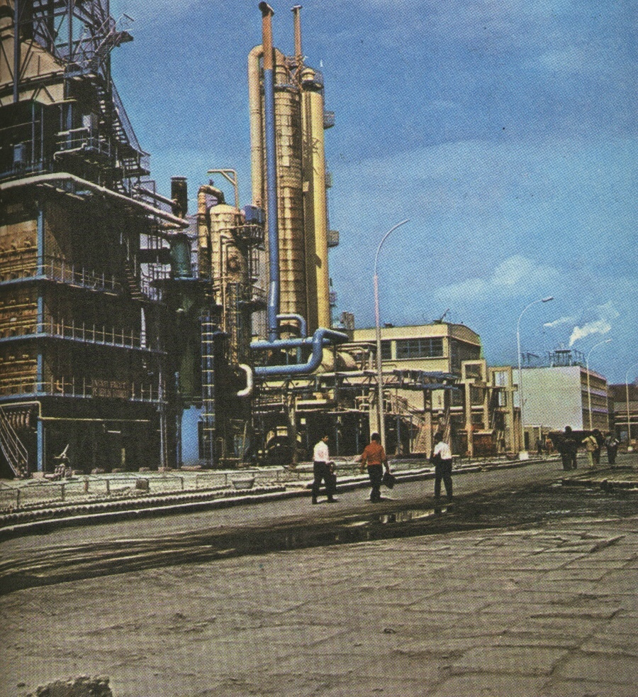

Detaşamentele muncitoreşti şi inginereşti de aici produc 98,6% din producţia chimică a judeţului, şi 17,3% din cea alimentară, care are ca unitate reprezentativă fabrica de conserve, principalul prelucrător al legumelor din Teleorman.
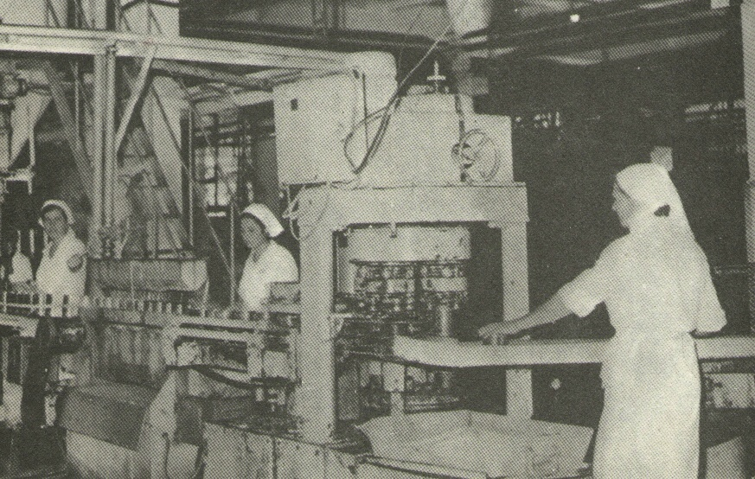

În primăvara anului 1978 au început lucrările pentru nodul hidrotehnic Turnu Măgurele-Nicopole.În anul 1978 populaţia municipiului a ajuns la 34 404 locuitori, ponderea deţinând-o
cei din industrie şi construcţii.
Turnu Măgurele ocupă locul al II-lea, după Alexandria, ca participant la realizarea producţiei industriale a judeţului,
28,4%.
Oraşul deţine o suprafaţă de 11 138 de hectare, în mare parte cuprinsă în sistemul de irigaţii Olt-Călmăţui.Alături de cultivarea cerealelor şi plantelor tehnice, Turnu Măgurele are amenajate sere moderne pentru legume, complexe de creşterea
păsărilor.
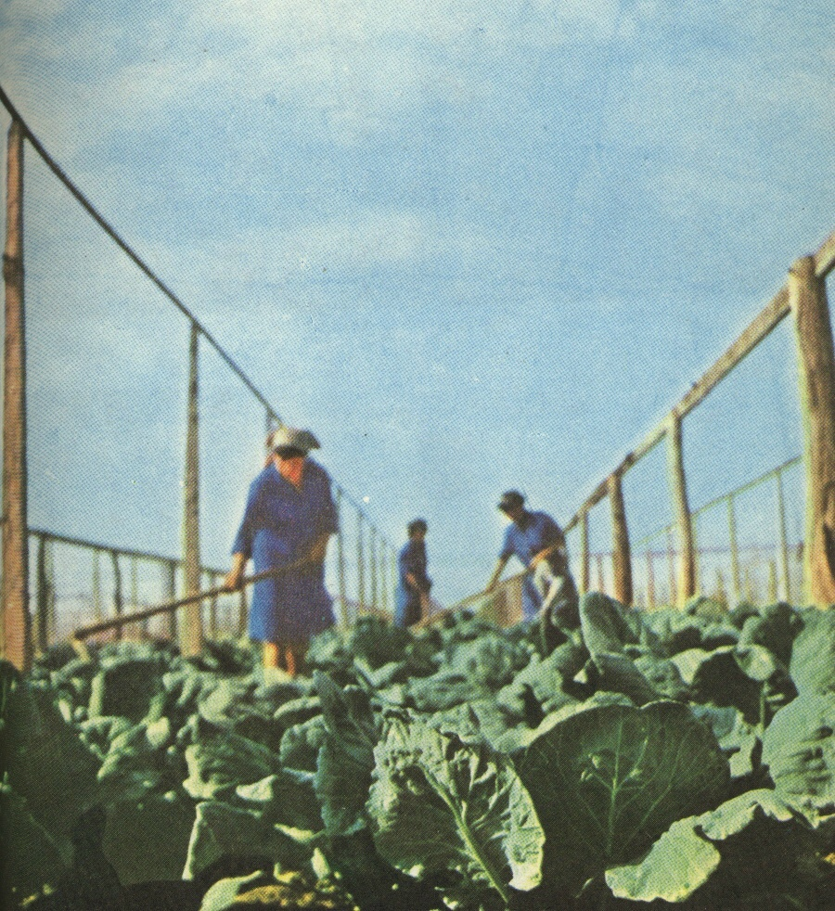

Dezvoltarea industriei a determinat, într-un timp relativ
scurt, creşterea gradului de urbanizare, de echipare tehnică şi
edilitar-gospodărească, extinderea reţelei de dotări social-cul-
turale. Aşa, de exemplu, în perioada 1961-1978 s-au construit peste 5 200 de apartamente. Desfacerea mărfurilor a cunoscut
un amplu proces de modernizare, cuprinzând peste 16 500 mp.
Turnu Măgurele constituie în acelaşi timp o importantă pepi-
nieră de formare a cadrelor.La nivelul anului şcolar 1978-1979
funcţionau 6 grădiniţe, 4 şcoli primare şi gimnaziale, 2 profe-
sionale, 4 licee de specialitate(chimie, matematică-fizică,
agroindustrial, pedagogic), cu 8 074 elevi şi preşcolari, şi 384 de cadre didactice.Reţeaua sanitară cuprindea un spital cu 12 secţii şi 390 de paturi, policlinică, 4 circumscripţii sanitare, 6
dispensare în care lucrau peste 400 medici şi cadre de pregă-
tire medie.
Aşezămintele culturale sunt situate în majoritate în centrul oraşului: o casă culturală, un cinematograf, 19 bibli-
oteci orăşeneşti, şcolare şi de întreprindere cu 200 000 volume.



